 | 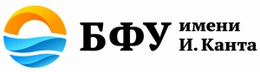 |  | 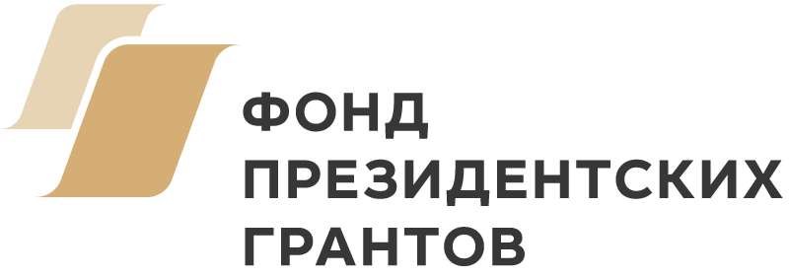
Международная летняя школа для молодых журналистов Studia Baltica

Калининград, Россия
20–25 августа 2018 г.

Анкета

(заполняется на русском языке)

ФИО |  | ФОТО
Дата и место рождения
Адрес
Гражданство (если не РФ, требуется ли Вам виза?)
Контактный телефонный номер (моб.)
E-mail
Facebook/Vkontakte
Имена, адреса и телефоны двух Ваших родственников или друзей (для экстренных случаев)
Особые требования (аллергии, особое питание, иные ограничения)
Образование
Опыт работы (в том числе практика и волонтёрская работа)
Опыт участия в летних школах
Сферы интересов
Почему Вы хотите стать участником школы? (до 1000 символов)
Согласны ли Вы войти в список ожидания, если Ваша заявка не будет принята сразу?
Рекомендации от участников (если есть)

Я подтверждаю, что моё здоровье позволяет мне без каких-либо ограничений принимать участие в восьмой молодёжной международной летней школе STUDIA BALTICA для молодых журналистов «Журналистика в эпоху постправды», которая пройдёт с 20 по 25 августа 2018 года в г. Калининград.
Я сам несу ответственность за страхование моей жизни и здоровья.

Подпись: Дата:
Пожалуйста, заполните эту анкету и отправьте нам в двух экземплярах: печатный вариант в формате фамилия.doc (или .docx), а также отсканированную копию с личной подписью в формате фамилия.jpg (или .pdf).
Заполненные анкеты необходимо выслать по адресу: stbaschool@gmail.com

